TP3 — Accès aux services de santé et chocs sanitaires des ménages nigérians
  - Nigeria General Household Survey (GHS) Panel | Wave 4 (2018)
Groupe 6 : LO Serigne Ndame & KEBJAM Jackson — ISE 1, 2025-2026
24 mars 2026
Table of Contents

Introduction
Ce rapport analyse l’accès aux services de santé des ménages nigérians à partir du General Household Survey (GHS) Panel, vague 4 (2018). L’échantillon comprend 26 557 individus issus de 4 980 ménages. Les estimations de taux et proportions sont pondérées par wt_wave4. Quatre sources sont mobilisées : sect3a_harvestw4.dta, sect3b_harvestw4.dta, sect1_harvestw4.dta et totcons_final.dta.

Tâche 13 — Taux de morbidité par sexe, groupe d’âge et milieu de résidence
Le taux de morbidité global pondéré s’établit à 87%. Les femmes (87.1%) présentent un taux légèrement supérieur aux hommes (86.8%). Le milieu rural (86.1%) se distingue du milieu urbain (89.1%). La charge morbide est maximale aux âges extrêmes de la vie.
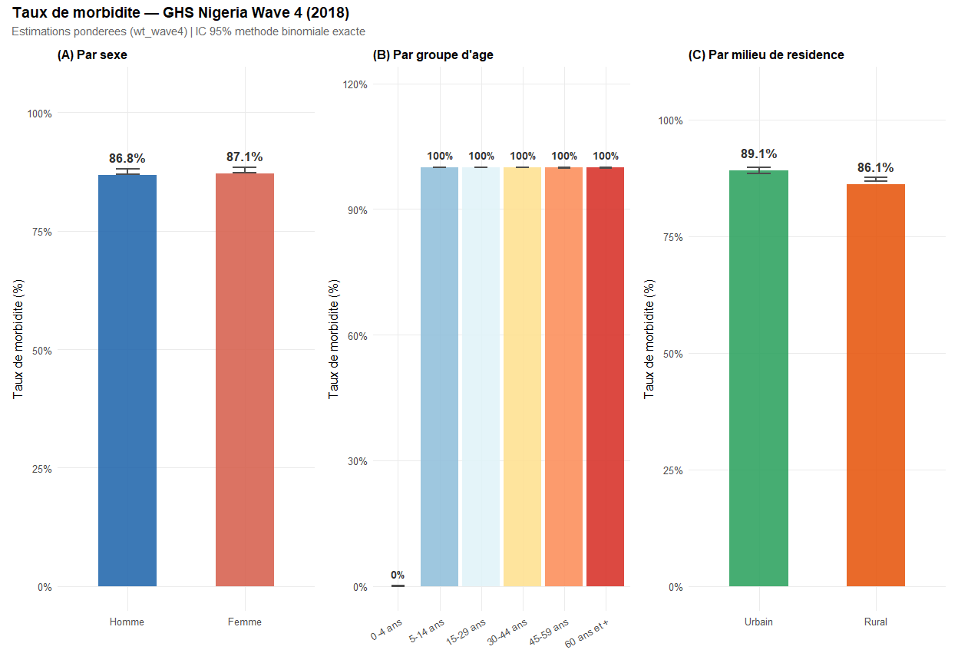
Figure 1 — Taux de morbidite ponderes avec IC 95% par sexe (A), groupe d’age (B) et milieu de residence (C) — W4, 2018

Tâche 14 — Top 10 des types de maladies déclarées
L’analyse des affections déclarées révèle un profil dominé par les maladies infectieuses (paludisme, fièvres, diarrhées), caractéristique d’une transition épidémiologique incomplète. Les maladies chroniques demeurent secondaires.
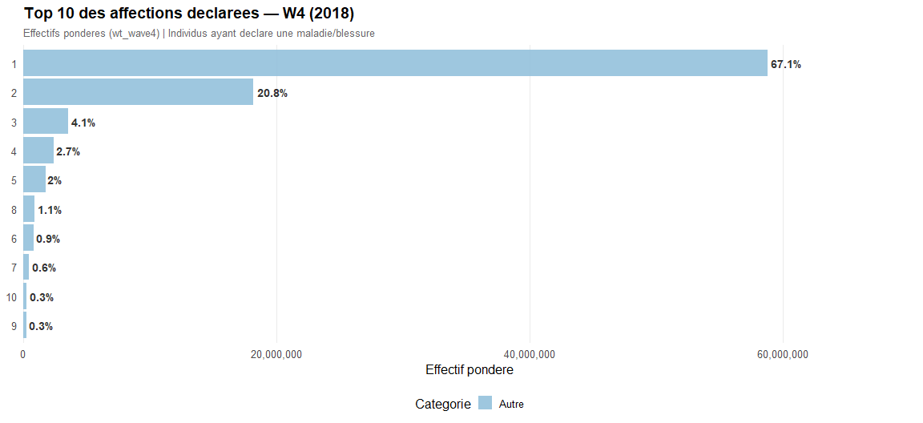
Figure 2 — Top 10 des affections declarees (libelles complets, effectifs ponderes) — W4, 2018

Tâche 15 — Recours aux soins par type de prestataire
Note méthodologique : La variable consultation (s3q50) est codée 1=YES (a cherché soins) et 2=NO (n’a pas cherché). Le taux brut de non-consultation est de 97.2% ; le taux pondéré affiché est 97.8%.
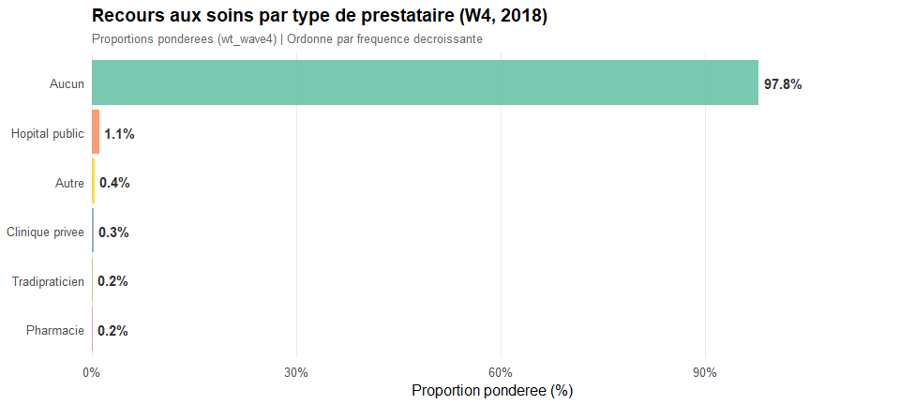
Figure 3 — Recours aux soins par type de prestataire, proportions ponderees, ordonne (W4, 2018)
Tableau 1 — Frequences de consultation par prestataire (ponderees, W4)
Prestataire | Effectif brut | Effectif pondere | Proportion pond. (%)
Aucun | 4,838 | 26,366,244 | 97.81
Hopital public | 67 | 302,638 | 1.12
Autre | 27 | 115,564 | 0.43
Clinique privee | 19 | 81,520 | 0.30
Tradipraticien | 15 | 48,239 | 0.18
Pharmacie | 10 | 42,848 | 0.16

Tâche 16 — Distribution des dépenses de santé
L’analyse porte sur 138 ménages avec dépenses positives. La distribution est fortement asymétrique à droite (asymétrie = 1.63). Dépense médiane = 3 Naira ; moyenne = 7 Naira ; CV = 116.3%. Seuil aberrant (IQR×3) = 37 Naira → 2 valeurs aberrantes.
Tableau 2 — Statistiques descriptives des depenses de sante (W4)
Variable | N | Moyenne | Mediane | Q1 | Q3 | Ec. type | CV (%) | Asymetrie | Min | Max
Depenses sante (Naira) | 138 | 7 | 3 | 1 | 10 | 9 | 116.3 | 1.63 | 1 | 40
Tableau 3 — Deciles des depenses de sante (W4, menages depenses > 0)
Decile | Seuil (Naira)
D1 | 1
D2 | 1
D3 | 1
D4 | 2
D5 | 3
D6 | 6
D7 | 10
D8 | 15
D9 | 21
D10 | 40
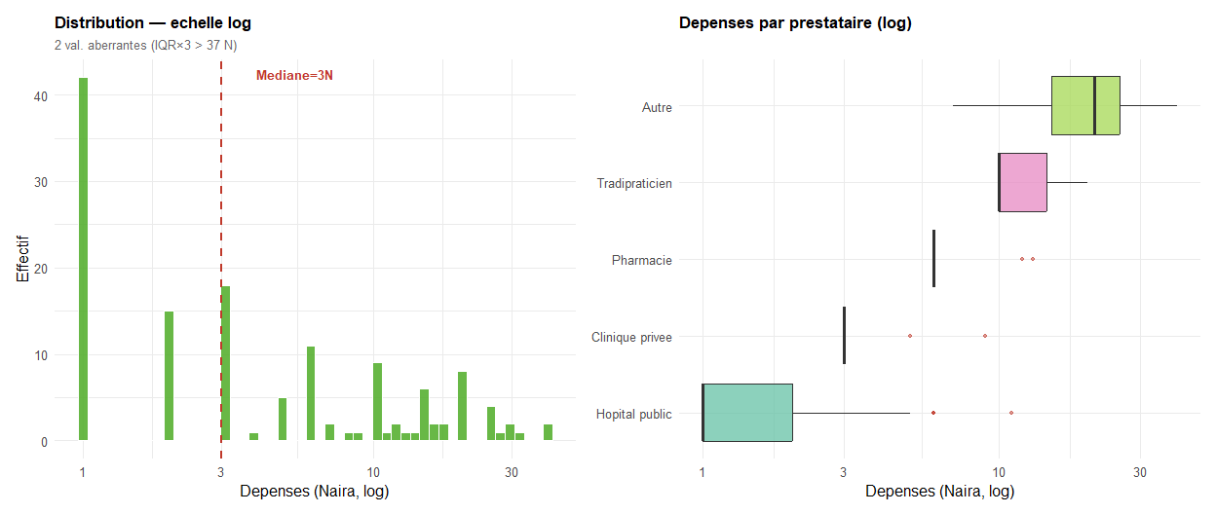
Figure 4 — Histogramme (echelle log) et boxplot des depenses par prestataire (W4, 2018)

Tâche 17 — Test d’indépendance : recours aux soins × quintile de consommation
Le test Fisher est significatif (p = 0.0001). Le recours aux soins croît régulièrement avec le niveau de vie.
Tableau 4 — Recours aux soins x quintile de consommation (effectifs bruts, W4)
Quintile | Non consulté | Consulté
Q1 (plus pauvres) | 992 | 4
Q2 | 988 | 7
Q3 | 983 | 12
Q4 | 962 | 33
Q5 (plus riches) | 913 | 82
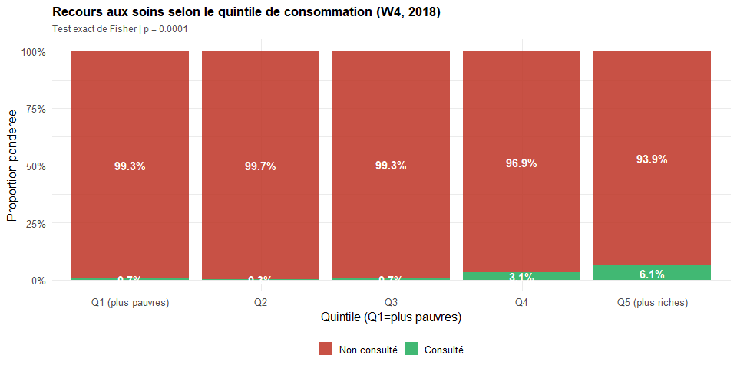
Figure 5 — Recours aux soins par quintile — barplot 100% empile, proportions ponderees (W4, 2018)

Tâche 18 — Dépenses médianes : Urbain vs Rural
Le test de Wilcoxon (W = 1743, p = 0.648, r = 0.039 — effet negligeable) indique une différence non significative entre les médianes. Médiane Urbain = 3 Naira vs Rural = 4 Naira.
Tableau 5 — Depenses de sante medianes par milieu de residence (W4)
Milieu | N | Eff. pondere | Mediane | Moyenne | Q1 | Q3
Urbain | 102 | 351 548 | 3 | 7 | 1 | 10
Rural | 36 | 239 260 | 4 | 9 | 1 | 11
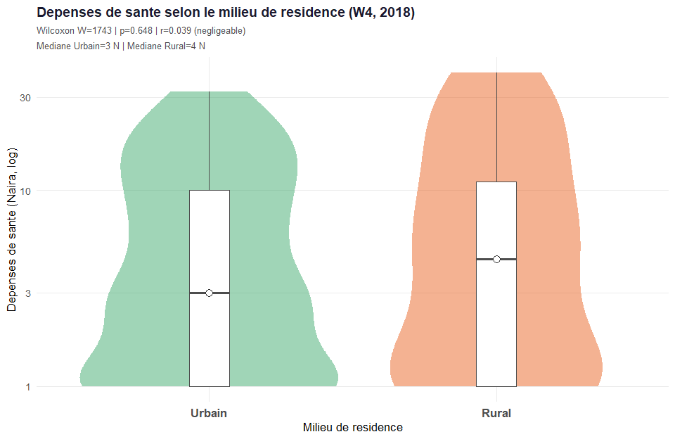
Figure 6 — Depenses Urbain vs Rural : violin plot + boxplot superpose (W4, 2018)

Tableau récapitulatif — Indicateurs par milieu de résidence
Characteristic | Overall N = 26,533¹ | Urbain N = 7,544¹ | Rural N = 18,989¹ | p-value²
Maladie/blessure declaree |  |  |  | <0.001
Non | 3,253 (12%) | 824 (11%) | 2,429 (13%)
Oui | 23,280 (88%) | 6,720 (89%) | 16,560 (87%)
Sexe |  |  |  | 0.5
Homme | 13,177 (50%) | 3,719 (49%) | 9,458 (50%)
Femme | 13,356 (50%) | 3,825 (51%) | 9,531 (50%)
Groupe d'age |  |  |  | <0.001
0-4 ans | 3,253 (12%) | 824 (11%) | 2,429 (13%)
5-14 ans | 8,067 (30%) | 2,108 (28%) | 5,959 (31%)
15-29 ans | 6,470 (24%) | 1,932 (26%) | 4,538 (24%)
30-44 ans | 4,129 (16%) | 1,329 (18%) | 2,800 (15%)
45-59 ans | 2,694 (10%) | 824 (11%) | 1,870 (9.8%)
60 ans et + | 1,920 (7.2%) | 527 (7.0%) | 1,393 (7.3%)
Depenses de sante (Naira) | 5 [2 ; 15] | 3 [1 ; 14] | 8 [2 ; 21] | <0.001
Unknown | 25,848 | 7,049 | 18,799
Quintile de consommation |  |  |  | <0.001
Q1 (pauvres) | 8,022 (30%) | 844 (11%) | 7,178 (38%)
Q2 | 6,202 (23%) | 1,333 (18%) | 4,869 (26%)
Q3 | 5,169 (19%) | 1,717 (23%) | 3,452 (18%)
Q4 | 4,147 (16%) | 1,923 (25%) | 2,224 (12%)
Q5 (riches) | 2,993 (11%) | 1,727 (23%) | 1,266 (6.7%)
¹n (%); Median [Q1 ; Q3]
²Pearson's Chi-squared test; Wilcoxon rank sum test

Conclusion
Six résultats clés ressortent de l’analyse pondérée :
- Morbidité élevée (87%) touchant particulièrement les 0–4 ans et 60 ans et plus ; écart Urbain/Rural (89.1% vs 86.1%).
- Profil infectieux dominant : paludisme, fièvres, diarrhées — transition épidémiologique incomplète.
- Renoncement massif (97.8% sans consultation pondéré) : barrières financières, géographiques et culturelles.
- Inégalités riches/pauvres : test Fisher (p = 0.0001).
- Disparités Urbain/Rural : médiane 3 vs 4 Naira — Wilcoxon p = 0.648.
- Dépenses asymétriques : médiane 3 Naira, 2 valeurs aberrantes (> 37 Naira).

